Школьная газета «ПроГугли»:
Неделя Психологии

Очень часто люди, у которых возникают проблемы во взаимоотношениях с другими людьми, которые не могут разобраться в себе или просто нуждаются в каком-то совете, обращаются к психологам с целью получить ответы на свои вопросы...
Так что же такое психология?
Слово «психология» в переводе на русский язык буквально означает «наука о душе» (греческий PSYHE — «душа» + LOGOS — «понятие», «учение»).

Психология — наука, изучающая недоступные для внешнего наблюдения структуры и процессы с целью объяснить поведение человека и животных, а также особенности поведения отдельных людей, групп и коллективов.

В нашей школе с 19 по 23 января проходила неделя психологии под девизом "Мы разные, но мы вместе".
Организатором этой недели были школьный педагог-психолог Садова Кристина Олеговна и Правовой совет школы.

Неделя психологии была спланирована так, что в ней поучаствовали все от самых маленьких учеников до учителей.
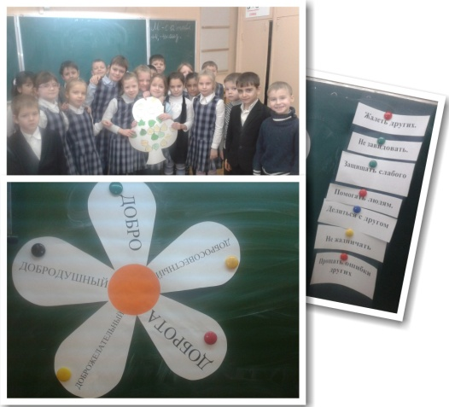
Обучающиеся 1-х классов познакомились с правилами доброты и цветком дружбы, создали "Дерево добрых слов" на занятии "Твори добро".
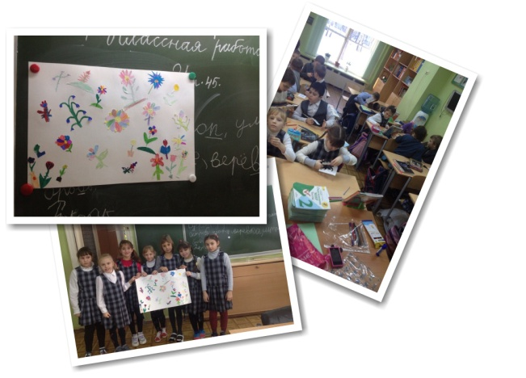
Во 2х классах прошли занятия с элементами арт-терапии «Мы вместе», во время которых прекрасные сады из необычных цветов, нарисованных собственными руками, сделали наши второклассники.

По маршруту интерактивной игры "Дружба" прошли обучающиеся 3 и 4 классов.
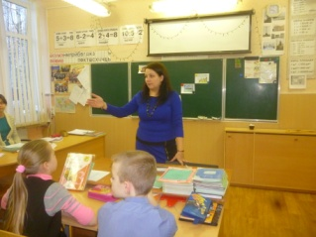
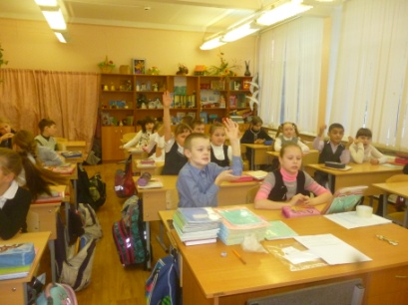
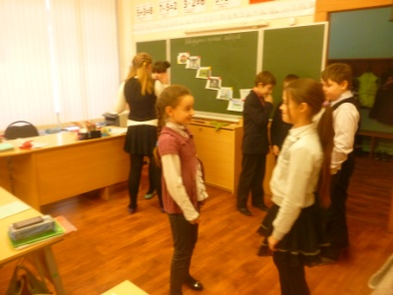

Во вторник 20 января всех ждала необычная "стена", под названием "Вот она какая, наша школа!". Каждый желающий мог написать свое мнение о школе.
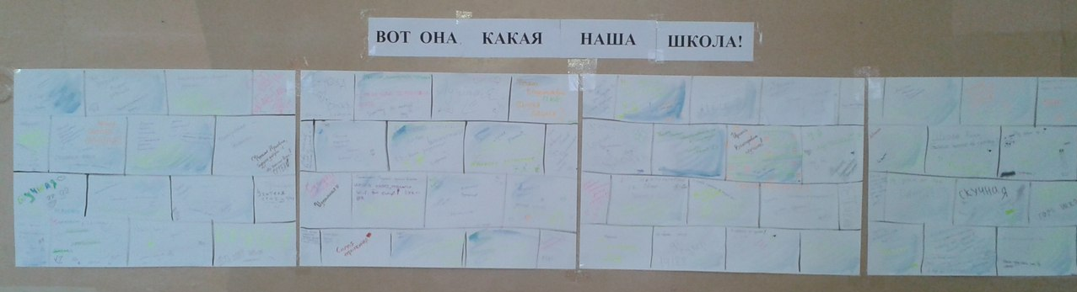

Со слов обучающихся, наша школа:

- лучшая,
- светлая,
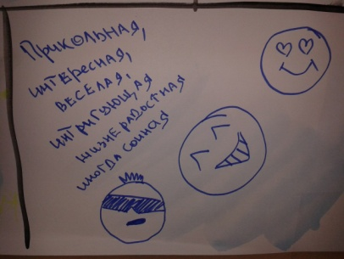
- веселая,
- любимая,
- интригующая,
- иногда сонная,
- самая офигенная,
- прикольная,
- жизнерадостная,
- интересная,
- самая добрая,
- крутая,
- крупная,
- идеальная,
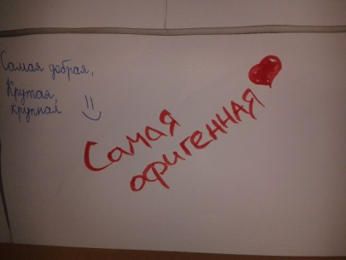
- но для кого-то наша школа оказалась скучная и мучительная.

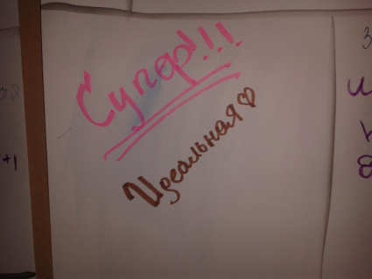

На уроках изобразительного искусства под руководством Илюшина Н.Н. и Золотых О.В. 5-7 классы создали красочные коллажи – «Мы разные, но мы вместе», на которых представили свои классы: 5-6 классы рассказали нам о своих интересах и увлечениях, а 7-классники представили себя веселыми человечками аниме и героями из различных мультфильмов.
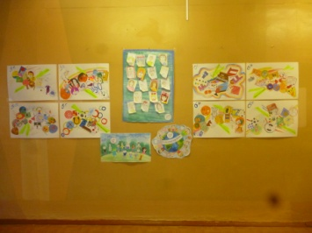
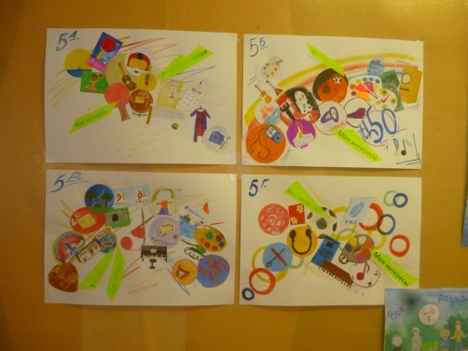
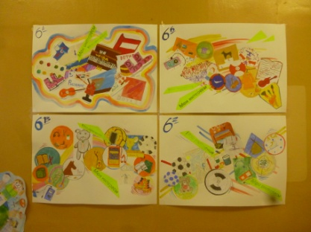

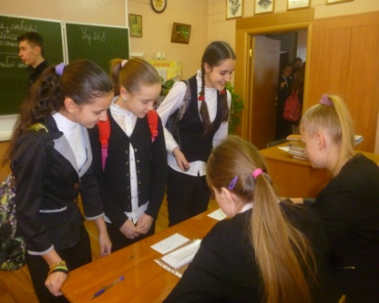
В среду вся школа "бурлила", так как в кабинетах на третьем этаже можно было узнать уровень слуховой и зрительной памяти, узнать черты своего характера благодаря необычной диагностике "Геометрия характера".
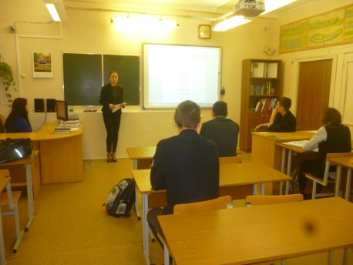

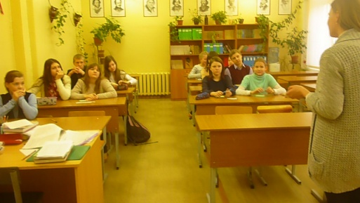

В четверг прошел необычный психологический КВН "Я, ты, мы, они" для наших старшеклассников (10-11 класс). Выпускники и десятиклассники показали свою сплоченность, умение работать в команде, быстро ориентироваться в новой обстановке. Проявили сообразительность, юмор и позитив.
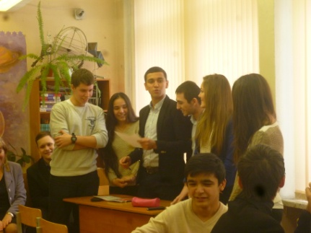
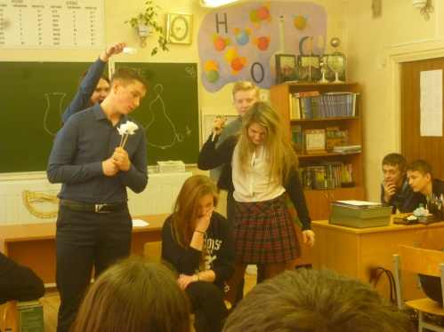
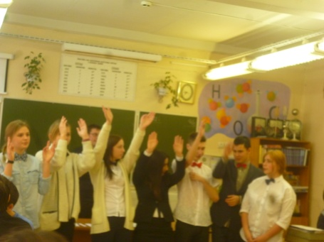
1-ое почетное место разделили обучающиеся 11а и 11б классов.

Наши уважаемые учителя на протяжении всей недели посещали сеансы релаксации.
В течение недели Садова К.О. проводила практические занятия "Мы команда" для обучающихся 8 классов и занятия "Самоуважение" для 9-классников.
Четверг и пятница тоже не обошли нас стороной и запомнились необычными мероприятиями.
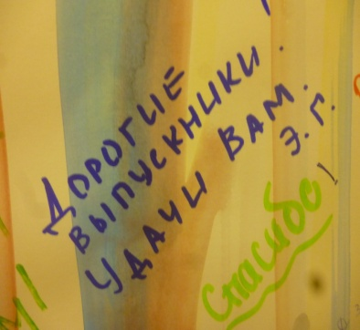
Так 22 января в четверг на месте "стены" появился "Забор пожеланий», где любой мог написать свое пожелание школе, другу, учителю или просто выразить свои эмоции.
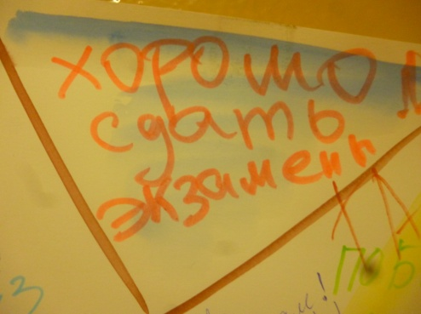
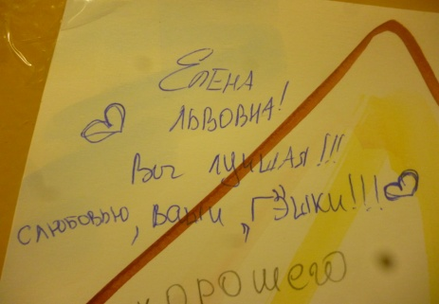

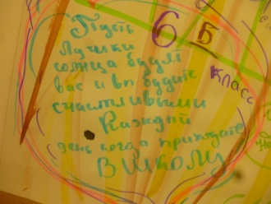

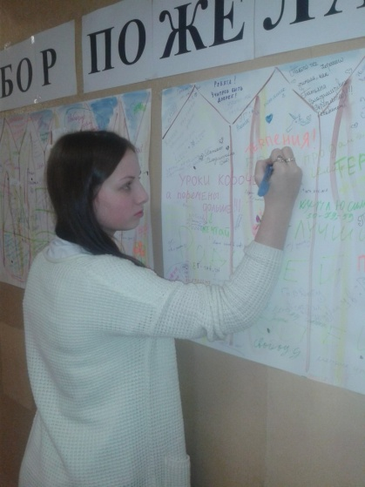
А вот, что желали обучающиеся и учителя друг другу:
- терпения,
- доброты,
- хорошего настроения,
- послушных учеников,
- беречь время,
- с уважением относиться друг к другу.

Самое красочное пожелание получили наши дорогие выпускники от своих классных руководителей.
Было много признаний в любви классным руководителям, уважаемым учителям-предметникам.
Но также были не пожелания, а желания. Вот самые популярные из них: открытый Wi-Fi, душ, меньше домашнего задания, начинать уроки позже, а не в 8:15; перемену после 3 урока - 30 минут.
Администрация школы не обещает, что выполнит все ваши желания, но прислушается к вашим просьбам.
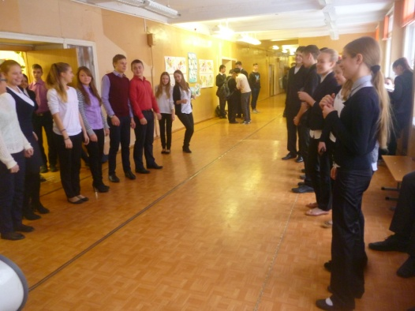
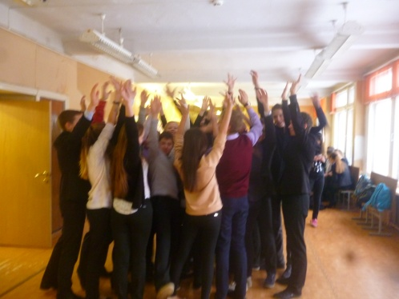
Завершилась неделя психологии веселыми играми на переменах в пятницу. Сначала было много наблюдателей, но потом самые активные включились в игру. Активнее всех себя проявили 7-А, 9-А, 10-А.

Каждый желающий мог оставить свой отзыв о прошедшей насыщенной мероприятиями неделе. Отзывов получилось не много, они были анонимные и, что приятно, все позитивные: «прикольно; like; класс, побольше таких КВН-ов; игры крутые; все супер».

